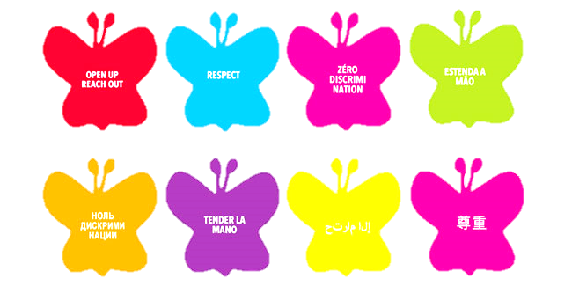
#нольдискриминации
#безстигмы
#пройдитестнаВИЧ
#узнайсвойВИЧстатус
Начни с себя!


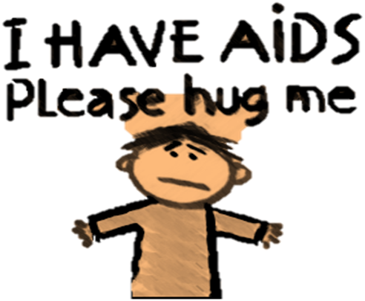
Еще 60 лет назад был заложен первый и основной кирпичик Всеобщей декларации прав человека – «Все люди рождаются свободными и равными в своем достоинстве и правах». Конституция Республики Беларусь полностью следует данному постулату и определяет равенство прав и свобод каждого человека в независимости от пола, возраста, расы национальности или языка, данный список можно продолжать практически бесконечно. Однако для миллионов людей, как в нашей стране, так и во всем мире это высказывание продолжает оставаться лишь фразой на бумаге, а их борьба с дискриминацией становится повседневной.
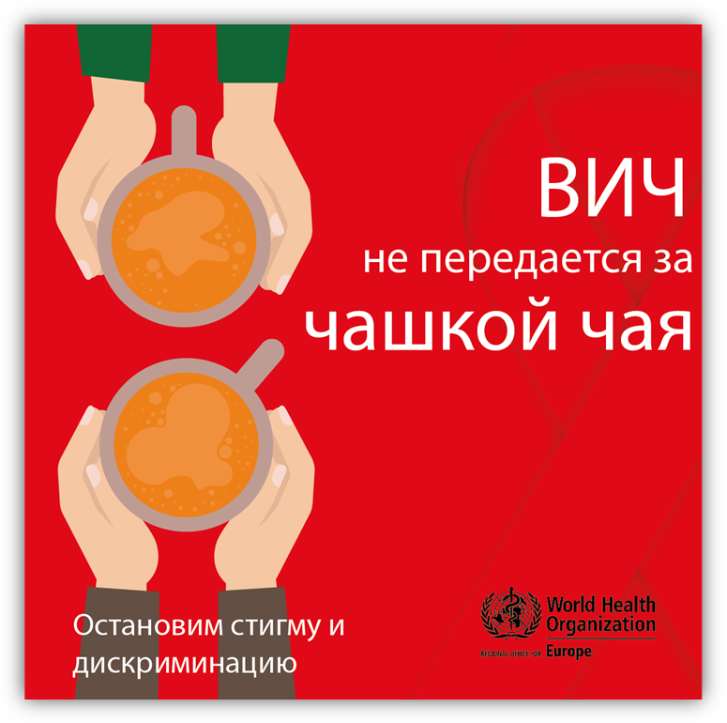
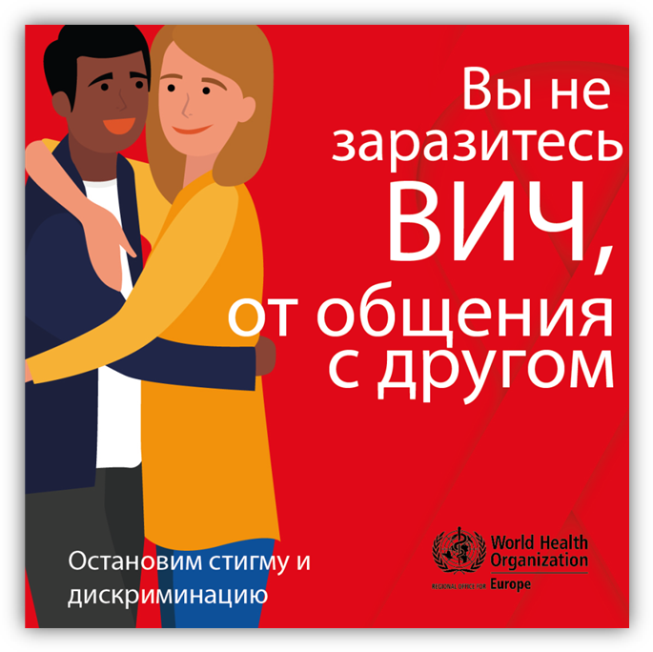
В 2014 году по решению Организации Объединенных Наций 1 марта стал Днем «Ноль дискриминации». Этот вопрос стоит остро в любом обществе, по сути, проблема заключается в том, что часто мы сами не замечаем или же стараемся не обращать внимание на эту проблему, так как привыкли или смирились с определенным ходом событий. Но приблизиться к идеалу и искоренить дискриминацию поможет даже одно маленькое усилие с нашей стороны, поэтому так важно начать с себя. Хотя бы раз в жизни каждый из нас сталкивался, подвергался или был свидетелем притеснения по какому-либо признаку, будь то пол, и так очень сложно примириться со своим диагнозом, научиться жить с этим и почувствовать себя равным по отношению к другим людям.
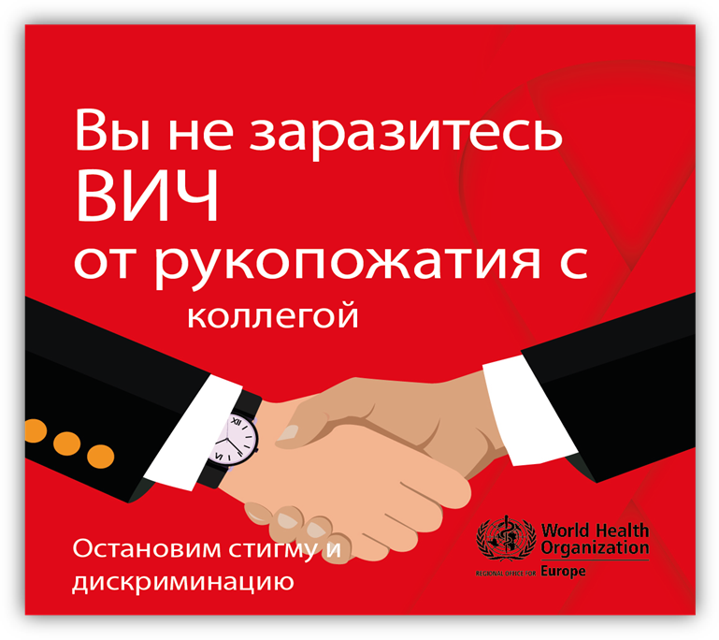
К сожалению, наше общество не стало исключением и продолжает характеризоваться достаточно низким уровнем толерантности по отношению к людям, живущих с ВИЧ. Основное предубеждение заключается в том, что ВИЧ-позитивные лица продолжают восприниматься как «недостойные», ведущие «неправильный» образ жизни. И проблема заключается не только в таком отношении, но и в том, что никто из нас не видит себя в группе риска быть инфицированным. Мы продолжаем верить, что ВИЧ болеют только потребители инъекционных наркотиков, мужчины, имеющие сексуальные связи с мужчинами и работники секс-бизнеса. Но ВИЧ давно и благополучно вышел за пределы данных групп! Поэтому руководствуясь мнимой уверенностью, что эта проблема никогда нас не коснется, мы продолжаем отрицать очевидное – ВИЧ не выбирает по полу, возрасту, образу жизни или профессии, он не спросит о Вашем образовании, наличии детей или любимого человека. Всего в Слуцком районе на 01.01.2019 г. зарегистрировано 305 случаев ВИЧ-инфекции, из них половым путем заразилось 73,1% от общего количества, но это совершенно не значит, что люди вели «разгульный» образ жизни, достаточно одного незащищенного полового акта с ВИЧ-положительный партнером, который мог даже не подозревать о своем заболевании, ведь долгое время инфекция себя никак не проявляет. Это далеко не асоциальные личности, на долю устроенных, социально адаптированных лиц приходится более 57%.
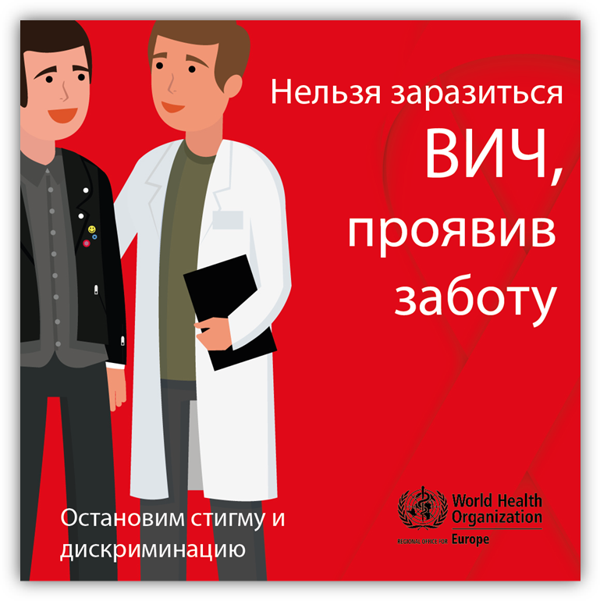
Сейчас наличие ВИЧ-позитивного статуса не приговор! ВИЧ – хроническое инфекционное заболевание, которое, как и любое другое, можно держать под контролем следуя советам врача и принимая лечение. Не диагноз меняет жизнь человека, а то, что близкое окружение ставит на тебе клеймо, начинают относиться предвзято, бояться или даже избегать. Человек остается в одиночестве, окруженный непониманием и теряя душевное спокойствие. Из-за страха столкнуться со стигмой и дискриминацией по поводу своего ВИЧ-статуса многие избегают обращений в больницу в принципе или же до момента пока заболевание не станет угрожающим их жизни.
Именно поэтому для сохранения жизней мы должны выступить сообща против ущемления прав. Ежегодно 1 марта мы напоминаем о необходимости искоренения ущемления в отношении людей, живущих с ВИЧ. Говорим о том, что мы равны. Свобода от дискриминации является главным правом человека, это право сопровождает нас всю жизни от рождения до самого конца. И если каждый из нас сделает маленькое усилие в отношении другого человека, постарается понять его, то вместе мы сможем справиться с этой ситуаций, а начать нужно с себя!
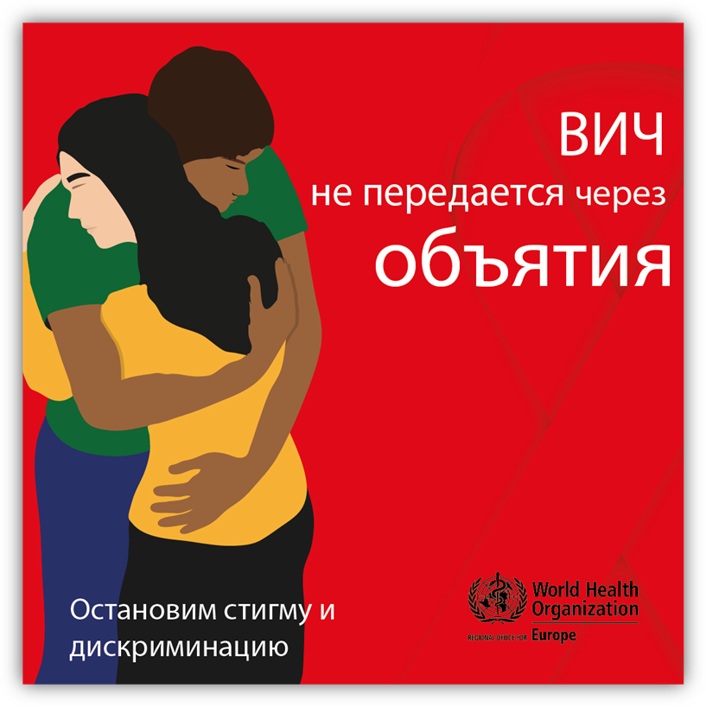

ГУ «Слуцкий зональный центр гигиены и эпидемиологии»

